ANUNŢ 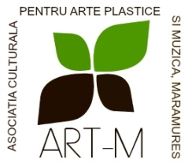

Asociaţia Culturală pentru Arte Plastice si Muzică “ART-M”, Maramureş, nou înfiinţată, în Baia Mare, având drept scop promovarea, crearea unei platform expozitionale si transparentizarea activităţii artistice a artistilor plastici si muzicienilor din Judetul Maramures, si nu numai, precum si crearea unui circuit artistic cu deschidere internaţională, are deosebita plăcere de a vă aduce la cunoştinţă DESCHIDEREA OFICIALĂ A ASOCIATIEI SI A GALERIEI “ART-M”. Evenimentul va avea loc duminică 30.06.2013, orele 11.30, Str. Agriculturii nr. 8, intrarea din spate a bisericii greco-catolice, “Bunavestire”, etaj 1 şi va cuprinde vernisarea unei expoziţii colective şi o serie de micro-recitaluri instrumentale, precum si editarea unui catalog cu lucrarile expuse.
Artisti plastici interesati de expunere, pot participa cu maximum 3 lucrări personale (pictură, grafică, sculptură, ceramic, foto, instalaţii). Înscrierile se fac in perioada 10.05-25.06.2013 completând formularul online pe pagina oficiala de facebook a Asociatiei: www.facebook.com/artm.asociatiaculturala.
Participarea expozanţilor este gratuită.
Conducerea AC“ART-M”
Preşedinte:
Adrian Negrea
Info: tel. 0722340969,
email: ac_artm@yahoo.com
www.facebook.com/artm.asociatiaculturala
Adresa: Agriculturii nr.8, Baia Mare, Maramures

